Produktneuheit
Mehr Sicherheit – mehr Komfort:
intelligente Heizungswasseraufbereitung mit BerkeSelect IQ+
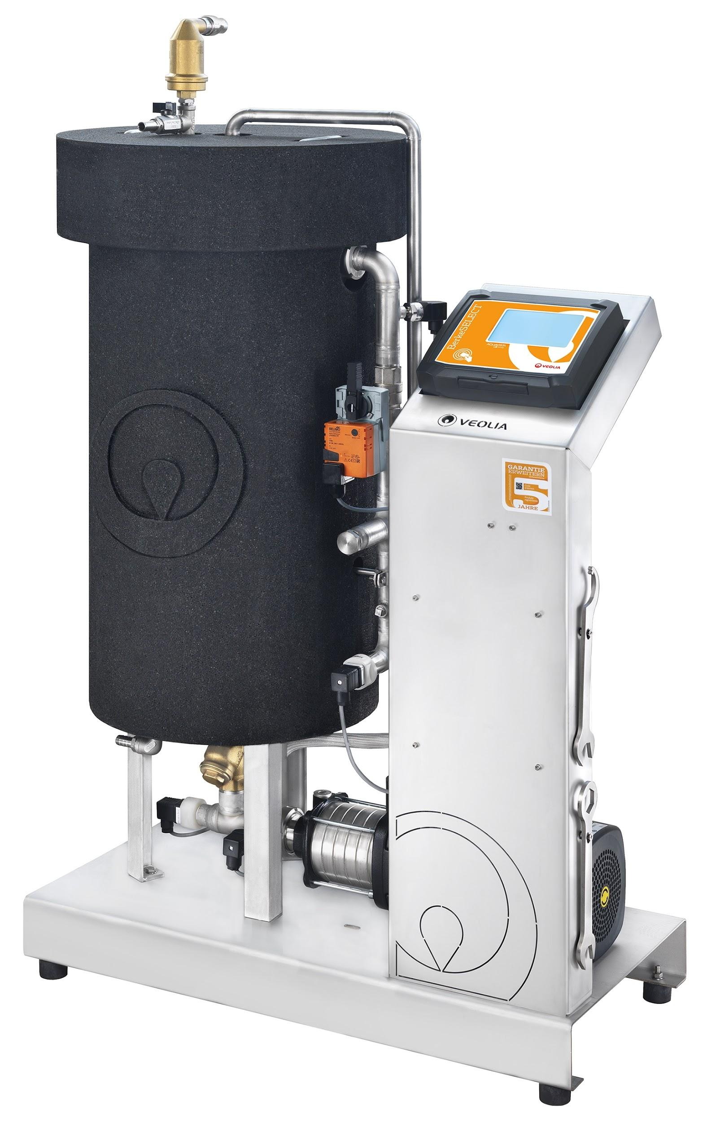 |  | 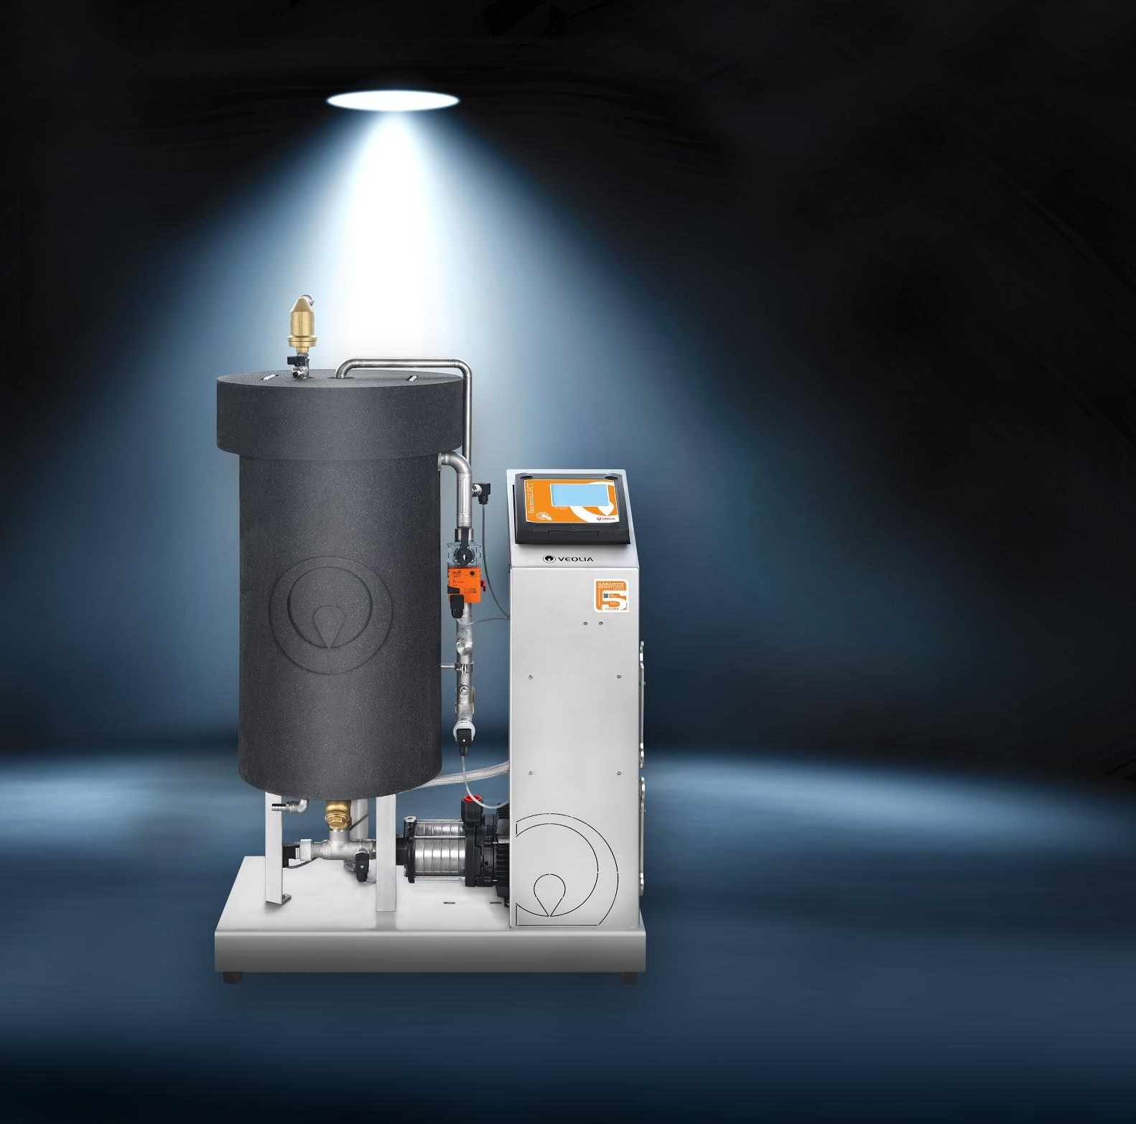

Celle, 05. März 2020 – Veolia Water Technologies hat jetzt die BerkeSELECT Produktreihe für die Heizungswasseraufbereitung weiterentwickelt: Die neue BerkeSELECT IQ+ bietet zahlreiche neue Funktionen und Ausstattungsmerkmale. Darüber hinaus ist das System künftig an die Online-Service-Plattform Aquavista für die Fernüberwachung angebunden. Das Resultat: ein höheres Maß an Sicherheit und Komfort. Außerdem spart das neue Gerät Energie und damit Kosten für Betreiber.

Das BerkeSELECT System dient der Wasseraufbereitung von geschlossenen Heizungs-, Kühl-, und Prozesskreisläufen im Teilstromverfahren. Zudem übernimmt es die normgerechte Befüllung und kontrollierte Nachspeisung. Als All-in-One Lösung können die Geräte das Heizungswasser wahlweise entsalzen oder enthärten und zudem alkalisieren, filtrieren und optional auch entgasen. Sie eignen sich für Kreisläufe bis 6 bar und einer Temperatur von 90° Celsius.

Die BerkeSELECT IQ+ ist mit einer benutzerfreundlichen Steuerung ausgerüstet, die Bedienung und Wartung maßgeblich vereinfacht. Steht beispielsweise ein Wechsel der Aufbereitungs­materialien an, führt das System den Benutzer über das 4,3 Zoll Touch-Display intuitiv durch die einzelnen Schritte. Dazu sind die einzelnen Beutel mit einem RFID-Label (Radio Frequency Identification) ausgestattet, das von dem Gerät erkannt wird. Diese kontaktlose NFC-Technologie (Near-Field-Communication) wird zum Beispiel auch beim elektronischen Bezahlen mit Girokarten genutzt. Erst wenn alle Wechselschritte korrekt durchgeführt wurden, gibt die Steuerung das Gerät frei und die Anlage kann wieder starten.
„Mit dieser Vorrichtung erleichtern wir die Wartungsarbeiten ganz entscheidend. Das Bedienpersonal spart wertvolle Arbeitszeit und zudem ist sichergestellt, dass beim Tausch der Filtermaterialien keine Fehler passieren“, erklärt Florian Laubenstein, verantwortlicher Produktmanager bei Veolia Water Technologies. Weitere Komfortmerkmale: Alle für den Wechselvorgang benötigten Werkzeuge werden mitgeliefert.

Online Fernüberwachung per Modem
Eine weitere wichtige Neuerung hat Veolia Water Technologies mit der drahtlosen Anbindung der BerkeSELECT IQ+ an die Online-Service-Plattform Aquavista eingeführt. Per LTE-Modem werden dabei die aktuellen Betriebsdaten an die zentrale Rechnerplattform übertragen und gespeichert. Auf diese Weise entsteht ein digitales Anlagenbuch, wie es in der Regel von den Kesselherstellern als Bestandteil der Gewährleistung gefordert wird.
Die Anbindung an Aquavista eröffnet zahlreiche Vorteile. Über die Datenplattform kann das Bedienpersonal die aktuellen Anlagenwerte jederzeit aufrufen und ortsunabhängig anzeigen lassen: sei es per Smartphone, Tablet oder Notebook. Damit entfällt künftig der häufig zeitaufwendige Weg zur Anlage, wo bisher der Anlagenstatus über das Display am Gerät abgerufen werden musste. „Mit dieser Fernüberwachung kommen wir den Wünschen unserer Kunden entgegen, denn viele Nutzer wollen das Gerätemonitoring aus Sicherheitsgründen nicht im eigenen IT-Netzwerk integrieren“, erklärt Laubenstein.

Automatische Warnungen und Alarme
Verändern oder verschlechtern sich die Werte im Heizungskreislauf, haben Nutzer die Möglichkeit aus Aquavista heraus entsprechende Meldungen zu erhalten. In der Steuerung der BerkeSELECT IQ+ sind die Standardwerte der VDI 2035 als Grenzwerte hinterlegt, diese sind maßgebend für die normgerechte Aufbereitung von Heizungswasser. Außerdem lassen sich auch individuelle Einstellungen abspeichern. Weichen die aktuellen Betriebsdaten zu stark von den eingestellten Standardwerten ab, erzeugt das System eine Warnung und das Bedienpersonal wird über Aquavista informiert.

Das BerkeSelect IQ+ System misst die Leitfähigkeit und den Druck des Heizungswassers im Zu- und Ablauf der Anlage um den Status des Aufbereitungsmaterials zu überprüfen. So lässt sich auch frühzeitig erkennen, wann die Filtermaterialien erschöpft sind und ausgetauscht werden müssen.

Qualitätsmodus spart Energie und Betriebskosten
Auch in Sachen Energieeinsparung wartet Veolia Water Technologies mit neuen Lösungen auf. Zum einen ist die BerkeSelect IQ+ durch eine Isolierung aus expandiertem Polypropylen (EPP) gegen Wärmeverluste geschützt. Darüber hinaus bieten die neuen Geräte einen stromsparenden Qualitätsmodus. Ist die gewünschte Wasserqualität erreicht, schaltet die Anlage alle energieführenden Komponenten aus. In regelmäßigen Zyklen überprüft das System das Heizungswasser hinsichtlich der vorgegebenen Grenzwerte. Werden diese nicht mehr eingehalten, geht die Anlage wieder in den Normalbetrieb über. Die Zeitintervalle können nach Erfahrungswerten individuell eingestellt werden.

„Die neuen Funktionen der BerkeSelect IQ+ basieren weitgehend auf den Rückmeldungen, die wir aus dem Markt und von unseren Kunden bekommen haben“, sagt Florian Laubenstein.

Fazit: Die neue Gerätereihe als All-in-One-Lösung vereint nicht nur alle Verfahren, die für die normgerechte Aufbereitung des Heizungswassers benötigt werden. Die Steuerung überwacht die Einhaltung der geforderten Wasserwerte und erleichtert dem Benutzer zugleich auch die notwendigen Servicearbeiten. Zudem lassen sich alle relevanten Betriebsparameter per Fernüberwachung über das Aquavista Portal jederzeit bequem kontrollieren. Darüber hinaus speichert das Gerät diese Werte und führt so automatisch das aus juristischer und betriebswirtschaftlicher Sicht bedeutende Anlagenbuch. Die manuelle und damit auch häufig fehlerhafte Dokumentation der Anlagenwerte entfällt. Die neue Isolierung der Geräte und auch der Ruhemodus verringern maßgeblich den Energieverbrauch – was zur Kostensenkung beiträgt.

Alles zum Thema nachhaltige Heizungswasseraufbereitung gibt es auf der Homepage von Veolia Water Technologies: http://www.veoliawatertechnologies.de/wasseraufbereitung/anwendungen/heizungswasser/

[5.622 Zeichen inkl. Leerzeichen]

Fotos:

Bild 1: Kompakte Bauweise, maximale Effizienz: BerkeSELECT IQ+
Bild 2: Flexibel und robust: Die All-In-One-Anlage BerkeSELECT IQ+

Unternehmensprofil

Veolia Water Technologies in Deutschland
Mit den Technologiemarken BERKEFELD, ELGA LABWATER, RWO, PMT und EVALED gehört das Unternehmen zu den international führenden Anbietern von Lösungen und Anlagen zur Trink-, Prozess- und Abwasseraufbereitung. Das Produktangebot umfasst Lösungen für ein breites Spektrum an Anwendungen, von der Gebäude- und Schwimmbadtechnik über Industrieunternehmen wie Getränke-, Nahrungsmittel- und Chemieproduzenten bis hin zu Laboratorien, Kommunen und internationalen Hilfsorganisationen.

Am Hauptsitz in Celle und an den Standorten in Bremen, Bayreuth, Leonberg und Crailsheim werden rund 450 Mitarbeiter beschäftigt. Ein bundesweites Netzwerk von über 50 Servicetechnikern und 30 Vertriebsingenieuren bietet Beratungskompetenz und schnelle Unterstützung. www.veoliawatertechnologies.de

Veolia Gruppe ist der weltweite Maßstab für optimiertes Ressourcenmanagement. Mit über 163 000 Beschäftigten auf allen fünf Kontinenten plant und implementiert die Veolia-Gruppe Lösungen für die Bereiche Wasser-, Abfall- und Energiemanagement im Sinne einer nachhaltigen Entwicklung der Kommunen und der Wirtschaft. Mit ihren drei sich ergänzenden Tätigkeitsfeldern sorgt sie für einen verbesserten Zugang zu Ressourcen, ihren Schutz und ihre Erneuerung. 2018 stellte die Veolia-Gruppe weltweit die Trinkwasserversorgung von 100 Millionen Menschen und die Abwasserentsorgung für 61 Millionen Menschen sicher, erzeugte 54 Millionen MWh Energie und verwertete 30 Millionen Tonnen Abfälle. Der konsolidierte Jahresumsatz von Veolia Environnement (Paris Euronext: VIE) betrug 2018 25,91 Milliarden Euro. www.veolia.com

Kontakt
Veolia Water Technologies Deutschland GmbH
Tobias Jungke, Referent Unternehmenskommunikation
Lückenweg 5, 29227 Celle
Telefon: +49 (0) 5141 803-562
Mobil: +49 (0) 160 1417575
tobias.jungke@veolia.com

